|  |  |  |
| --- | --- | --- |
| SOLUÇÕES PARA RIFA | | |
| PLANO DE GERENCIAMENTO DE ESCOPO  *SCOPE MANAGEMENT PLAN* | | |
| Preparado por | Marcus Túlio | Versão 1.0 (inicial) |
| Aprovado por | Marcos Barbosa Dósea | [Data] |

## Descrição dos processos de gerenciamento de escopo

* Autorizar um sistema para automatização do processo de rifa
* Levantar os requisitos necessários e analisar os melhores caminhos, definir arquitetura do sistema
* Selecionar equipe de trabalho, software e hardware necessários para desenvolver o sistema
* Monitoramento regular dos processos do sistema, a fim de tomar ações necessárias e preventivas

## Priorização das mudanças de escopo e respostas

0 – Para o levantamento de requisitos e análise de riscos

1 – selecionar equipe de trabalho

2 – software e hardware necessários

0 – monitoramento regular dos processos

## Gerenciamento das configurações (Configuration management)

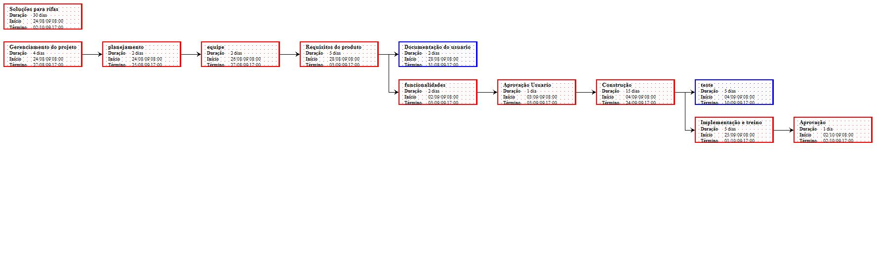

## Freqüência de avaliação do escopo do projeto

O escopo deverá ser verificado semanalmente podendo ocorrer alterações

## Alocação financeira das mudanças de escopo

Os valores das mudanças de escopo devem ser autorizadas pelo cliente o qual estará ciente do processo.

## Administração do plano de gerenciamento de escopo

### Responsável pelo plano

* **Marcus Túlio**.
* **Igor Maciel**.

### Freqüência de atualização do plano de gerenciamento de escopo

[Descreva a frequência de atualização do plano de gerenciamento de escopo]

|  |
| --- |
| REGISTRO DE ALTERAÇÕES |

|  |  |  |
| --- | --- | --- |
| **Data** | **Modificado por** | **Descrição da mudança** |
| 22/08/2009 | Marcus Túlio | Criação do Plano |
|  |  |  |

|  |  |  |
| --- | --- | --- |
| APROVAÇÕES | | |
| [Nome]  [Cargo] | [Assinatura] | Data  [Data] |

*Nota: Quaisquer alterações neste documento deverão ser submetidas ao processo de controle de projeto no site www.ricardovargas.com.br/fronteiras para aprovações antes de serem incorporadas a este documento.*